Xarici diplomların tanınması və ekvivalentliyinin müəyyən edilməsi
Bu xidmət vasitəsilə xarici diplomların tanınması və ekvivalentliyinin müəyyən edilməsi üçün elektron müraciət etmək mümkündü. Elektron xidmətdən istifadə etmək üçün https://www.e-gov.az – “Elektron hökumət” portalına daxil olaraq Təhsil Nazirliyi tərəfindən təqdim olunan elektron xidmətlərin siyahasından “Xarici diplomların tanınması və ekvivalentliyinin müəyyən edilməsi” elektron xidmətini seçmək lazımdır. (Şək:1)
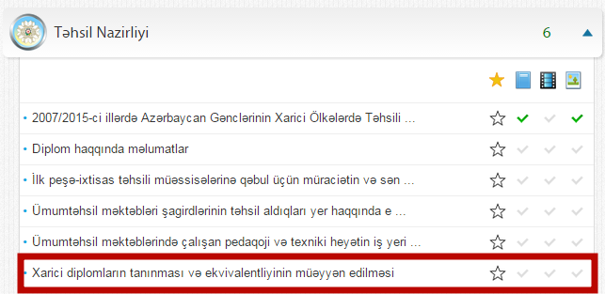
Şəkil:1
Elektron xidmətə daxil olduqdan sonra açılan pəncərədə istifadəçi “Müraciət ərizəsi yarat” bölməsinə daxil olmalıdır. (Şək:2)
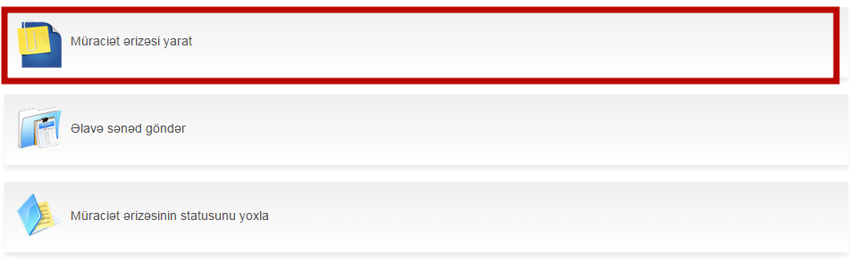
Şəkil:2
“Müraciət ərizəsi yarat” bölməsinə daxil olduqdan sonra açılan pəncərədə istifadəçi ünvan, poçt indeksi, mobil nömrə, ev telefonu, elektron poçt barədə məlumatları daxil etməlidir.(Şək:3)
Şəkil:3

Növbəti mərhələdə istifadəçi təhsil sənədinin növü, təhsil dərəcəsi, təhsil aldığı ölkə, ixtisası, qəbul olduğu və məzun oduğu il, diplomun seriya və nömrəsi və s. barədə məlumatları daxil etməlidir.(Şək:4)
Şəkil:4

Növbəti mərhələdə istifadəçi “İlkin tələb olunan sənədlər” bölməsində tələb olunan diplomu, diplomun əlavəsini, şəxsiyyət vəsiqəsini, ərizəni “Choose File” düyməsindən istifadə etməklə yükləməlidir. İstifadəçi ərizə formasını “Ərizə nümunəsi”düyməsindən istifadə etməklə yükləyə bilər. (Şək:5)
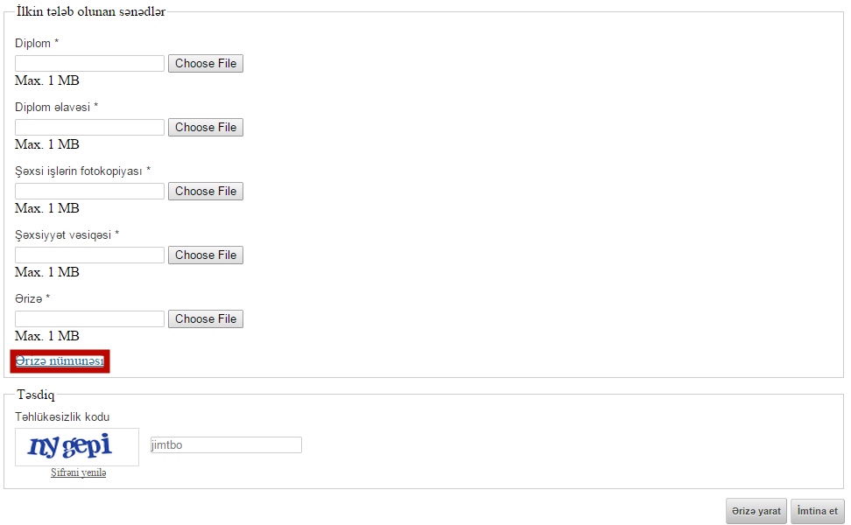
Sonda istifadəçi “Ərizə yarat” düyməsindən istifadə etməklə ərizə yarada bilər.

